La revolución de los informes ESG en Sudáfrica

Publicado el 15 de abril de 2024 por Editor
Tras el reciente compromiso del Consejo Internacional de Normas de Sostenibilidad (ISSB) con las principales economías de África para promover estándares de sostenibilidad, esta semana se presenta una actualización que analiza más de cerca la importancia de la integridad de los datos para el mandato en Sudáfrica.
La Comisión de Empresas y Propiedad Intelectual (CIPC) de Sudáfrica introdujo informes ambientales, sociales y de gobernanza (ESG) obligatorios junto con la presentación XBRL. La regla, voluntaria a partir del último trimestre de 2023, se vuelve obligatoria a partir de 2025, y en este momento también entran en vigor requisitos de etiquetado más detallados. Sudáfrica, que inicialmente se centró en empresas públicas y estatales, está dando forma a un marco de presentación de informes sólido para impulsar la transparencia y la rendición de cuentas.
Los datos precisos y fiables son esenciales para generar confianza con las partes interesadas e inversores externos. Sin embargo, también es útil internamente para impulsar la toma de decisiones informadas y ayudar a mitigar los riesgos comerciales. Los datos precisos ayudan a generar confianza en los inversores, garantizar el cumplimiento de la normativa y pueden mejorar la reputación empresarial.
El marco de presentación de informes ESG de Sudáfrica sienta un precedente para las iniciativas de sostenibilidad global, enfatizando el papel crucial de la integridad de los datos. A medida que evoluciona el panorama ESG, la postura proactiva de Sudáfrica resalta la importancia de alinear las estrategias comerciales con las responsabilidades ambientales y sociales.
Lea más sobre el mandato de presentación de informes ESG de Sudáfrica y sus implicaciones aquí.
CIPC ESG ISSB SUDÁFRICA

Sudáfrica toma la iniciativa: desmitificando los informes ESG y el poder de la integridad de los datos
9 de abril de 2024
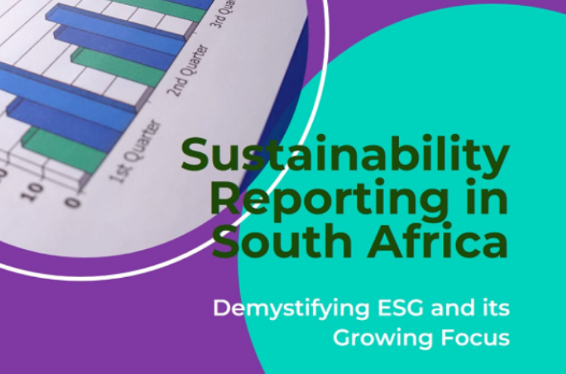
Sudáfrica está a la vanguardia de un cambio global hacia prácticas comerciales sostenibles. Los informes ambientales, sociales y de gobernanza (ESG) ya no son una preocupación de nicho, sino un requisito obligatorio para muchas empresas. Pero, ¿qué es exactamente ESG y por qué la integridad de los datos es tan crucial para el éxito de los informes?
Comprender el ABC de ESG:
ESG representa tres pilares clave que evalúan el impacto y la responsabilidad de una empresa:
- Ambiental: esta dimensión se centra en la huella de una empresa en el planeta. Considera factores como el consumo de energía, la gestión de residuos, el control de la contaminación y las iniciativas sobre el cambio climático.
- Social: este pilar examina cómo una empresa interactúa con sus empleados, partes interesadas y la comunidad. Incluye aspectos como prácticas laborales, diversidad e inclusión, estándares de salud y seguridad y participación comunitaria.
- Gobernanza: este componente evalúa el liderazgo y las estructuras internas de una empresa. Se centra en aspectos como la composición de la junta directiva, la remuneración de los ejecutivos, la gestión de riesgos y las prácticas comerciales éticas.

Panorama de informes ESG de Sudáfrica:
La Comisión de Empresas y Propiedad Intelectual (CIPC) introdujo informes ESG obligatorios en el cuarto trimestre de 2023, junto con la presentación XBRL. Esto se aplica inicialmente a las empresas públicas y a las empresas estatales, y actualmente está abierta la presentación voluntaria. Sin embargo, a partir del año financiero 2025-26, la divulgación de datos ESG será obligatoria para estas entidades, con el requisito de presentar informes más detallados utilizando formatos de etiquetado específicos.
Integridad de los datos: la base de unos informes ESG fiables:
Los datos precisos y fiables son la piedra angular de una presentación de informes ESG creíble. Imagínese construir una casa sobre cimientos de arena: las inconsistencias, la falta de información o los errores pueden provocar un colapso de la confianza entre las partes interesadas y los inversores. He aquí por qué es importante la integridad de los datos:
- Confianza de los inversores: Los inversores buscan cada vez más inversiones sostenibles. Los datos ESG de alta calidad demuestran el compromiso de una empresa con la responsabilidad ambiental y social, lo que atrae una mayor confianza de los inversores.
- Cumplimiento normativo: los requisitos de presentación de informes ESG de Sudáfrica están evolucionando y cumplir con los estándares de integridad de datos es crucial para evitar sanciones o repercusiones legales.
- Reputación mejorada: los consumidores son más conscientes ambiental y socialmente, y los informes ESG transparentes generan confianza y fortalecen la reputación de su empresa.
El efecto dominó: beneficios más allá de la presentación de informes:
Más allá de su función en los informes ESG, la integridad de los datos ofrece un valor más amplio a su organización:
- Toma de decisiones mejorada: los datos precisos le permiten tomar decisiones informadas que benefician su desempeño ambiental y social.
- Gestión de riesgos: los datos de calidad ayudan a identificar y mitigar posibles riesgos ambientales o sociales de forma proactiva.
- Eficiencia operativa: los datos pueden agilizar la asignación de recursos y optimizar los procesos, lo que lleva a una mayor eficiencia.
Conclusión:
"El impulso de Sudáfrica para que se presenten informes ESG obligatorios presenta una oportunidad única". Al priorizar la integridad de los datos, las empresas no sólo pueden cumplir con las regulaciones sino también demostrar su compromiso con la sostenibilidad, atraer inversores, generar confianza y crear un impacto positivo en el medio ambiente y la sociedad. Adopte la integridad de los datos y transforme los informes ESG de un requisito a una poderosa herramienta para el éxito a largo plazo.
Haga clic aquí para visitar Gestión de datos maestros.

